## 学硕

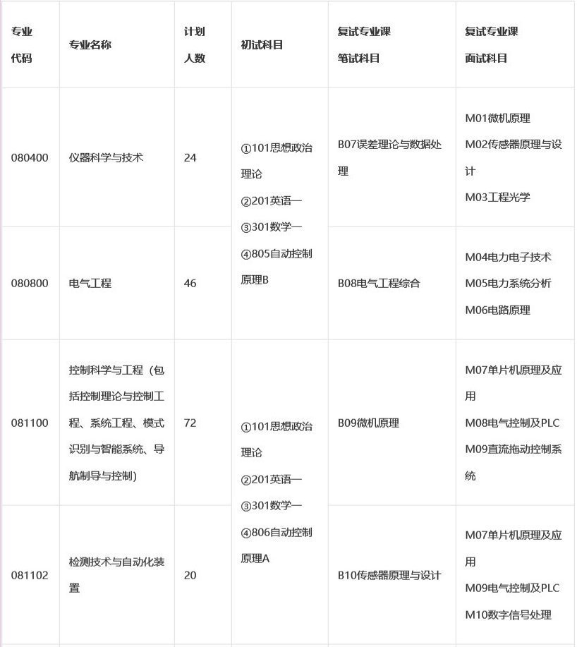

## 专硕

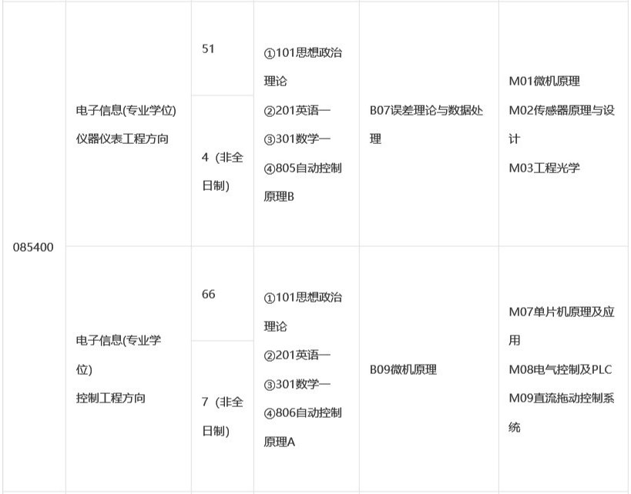

**这个学校比较牛了，学硕专硕都是英一数一**

**参考数目见下：**

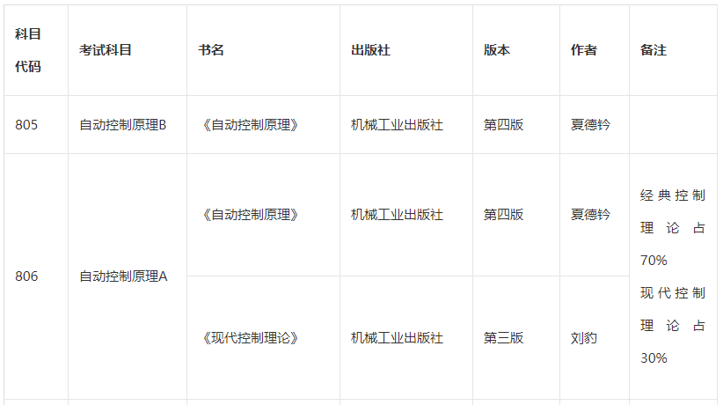

**这学校还没给考试大纲…**